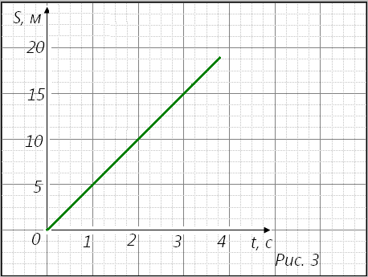**Задача 1.**

По графику пути (рис. 3) определите скорость движения тела.

**Задача 2.**

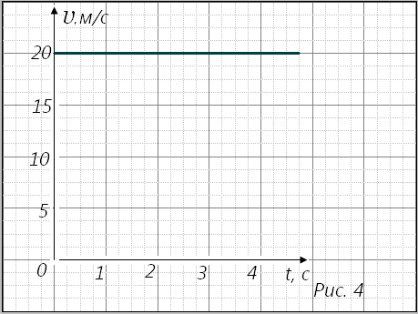По графику скорости (рис. 4) определите путь, пройденный телом за 6 с. Как представить числовое значение пути, используя график скорости?

**Задача 3.**

Скорость тела 14 м/с. Постройте график зависимости скорости от времени. Единицы масштаба выберите самостоятельно.

**Задача 4.**

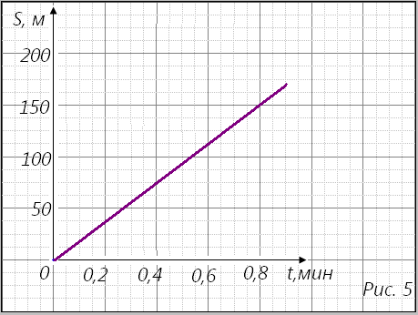Двигаясь прямолинейно и равномерно автомобиль проехал 360 км за 4 часа. Постройте график зависимости пути от времени. Вычислите скорость автомобиля и постройте график зависимости скорости от времени.

**Задача 5.**

Какова скорость катера, график движения которого представлен на рис. 5?

**Задача 6.**

По графикам движений тел (рис. 6) можно утверждать, что:

а) тела движутся по горкам разных наклонов;

б) что скорости обоих тел одинаковы;

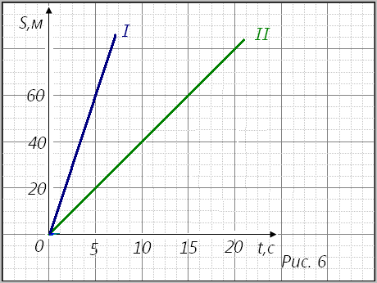в) скорость первого тела в 3 раза меньше скорости второго тела;

г) скорость первого тела в 3 раза больше скорости второго тела.

Постройте графики скорости движения тел.

**Задача 7.**

Двигаясь с постоянными скоростями, пешеход прошел 3,6 км за час, а мотоциклист 400 м проехал за 20 с. Постройте в одной системе координат: а) графики скорости названных тел; б) графики пути за 20 с движения.